C++第四组测试报告

项目名称：源码的自动编译

组别：第四组

组员：褚子宁 袁猗云 冯高云 杜承泽

测试方法与测试结果：

1.测试数据说明：

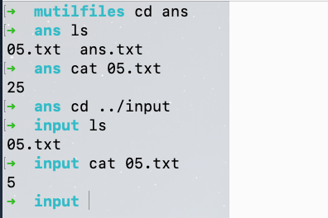

第五组的答案（ans）:25

第五组的输入数据：5

以下为测试步骤：（源码在文件夹中）

Step1:将多文件进行本地压缩

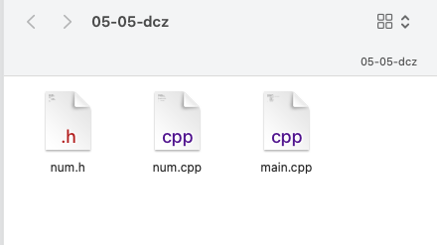

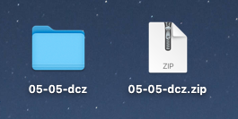

Step2:在网页进行提交



Step3:查看成绩

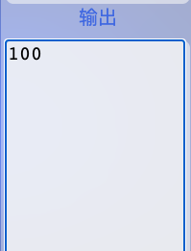

Step4:在服务器端下载成绩表格对照

